
L’infographie, l’actualité en images

Support pédagogique du JDE N° 1070
du vendredi 7 février 2014

a) Classez ces sources d’énergie dans le tableau.
Activité 1
charbon – eau – pétrole – uranium – bois – soleil – gaz naturel – vent
Sources d’énergie…
Les fossiles | Le nucléaire | Les renouvelables

b) Nommez trois exemples différents.
L’homme a besoin d’énergie pour…
1. ……………………………………………………………………………………………………………………………………..
2. ……………………………………………………………………………………………………………………………………..
3. ……………………………………………………………………………………………………………………………………..
c) Essentiellement, l’homme a besoin d’énergie pour produire de l’électricité. Imaginez une journée sans électricité. Que ne pourriez-vous pas faire ? Citez 5 exemples. Faites une recherche individuelle puis affichez les résultats en classe et discutez-en.
1. ……………………………………………………………………………………………………………………………………..
2. ……………………………………………………………………………………………………………………………………..
3. ……………………………………………………………………………………………………………………………………..
4. ……………………………………………………………………………………………………………………………………..
5. ……………………………………………………………………………………………………………………………………..
a) Observez les graphiques
Activité 2
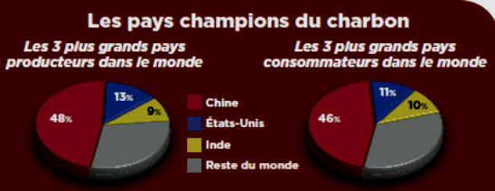
Complétez le tableau en y situant…
Chine – Inde – Etats-Unis
Pays exportateur(s) de charbon | Pays importateur(s) de charbon
………………………………………………………………………… | …………………………………………………………………………
b) 3 sortes de charbon. Classez-les de celui qui brûle le mieux vers celui qui brûle le moins bien. Justifiez votre choix.
la lignite – la houille – la tourbe
1. ……………………………………………………………………  2. ……………………………………………………………………  3. …………………………………………………………………… | Justification : ……………………………………………………  …………………………………………………………………………  …………………………………………………………………………
c) Recherchez. (Hors JDE)
Il existe une quatrième sorte de charbon qui brûle encore mieux. Ce charbon s’appelle…
l’………………………………………………………. ( A A E I C H N R T T )
d) Complétez le tableau des avantages et des inconvénients du charbon
Avantages | Inconvénients
1. Il y en a b……………………………………..  2. Il y en a p……………………………………..  3. Son extraction et son utilisation ………………………………… moins …………………………  que le ………………………………………………… ou le  …………………………………………………………… | Il produit…  1. des …………………………………………………………  qui provoquent des ……………………………………….  2. du …………………………………………………………..  qui entraîne le ……………………………………………….  ………………………………………………………………………
Corrigé disponible sur simple demande auprès de votre consultant régional ou via l’adresse suivante : benedicte.lemercier@lejde.be (merci de préciser le nom et le CP de votre école).

Support pédagogique réalisé par François Jansen

JDE – Route de Hannut 38 – 5004 Bouge
Tél. : 081/24 89 86 – Fax : 081/23 12 62 – E-mail : redaction@lejde.be

